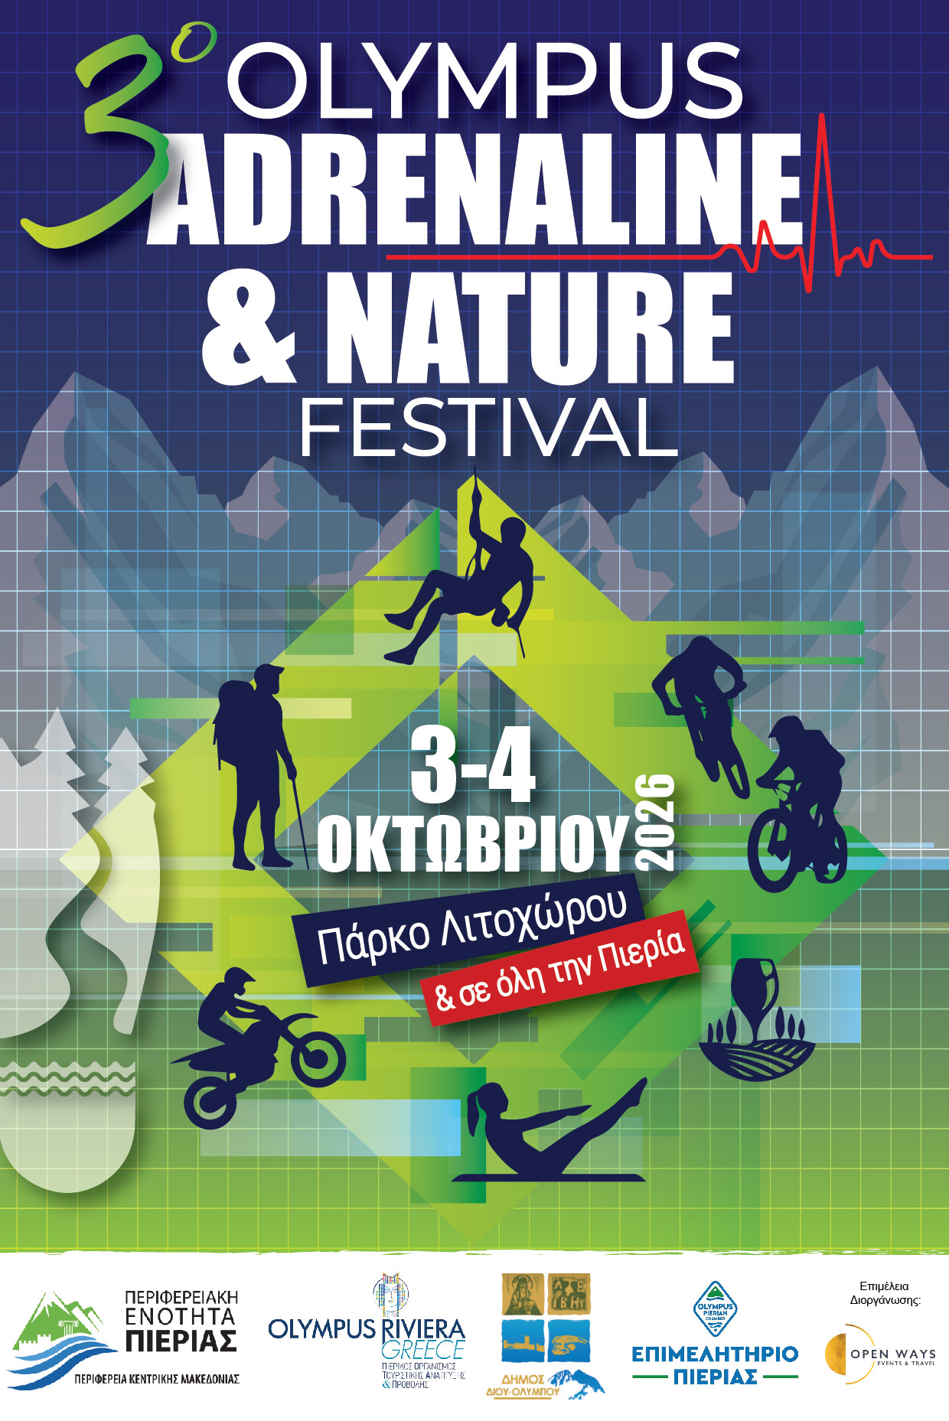


Πρόγραμμα Φεστιβάλ
3^{ο} Olympus
Adrenaline & Nature
Festival
3 & 4 Οκτωβρίου 2026
Πάρκο Λιτοχώρου & σε όλη την Πιερία

Όλες οι δράσεις προσφέρονται δωρεάν
από τις εμπλεκόμενες επιχειρήσεις και τους συλλόγους

Πληροφορίες
Project Team — Olympus Adrenaline & Nature Festival
Τηλ. +30 2310 525 500 · +30 6942 226 210
adrenalinenaturefestival@gmail.com · openways.gr/oanf

Τελετή Έναρξης
Σάββατο 3 Οκτωβρίου 2026 · 19:00 · Δημοτικό Πάρκο Λιτοχώρου

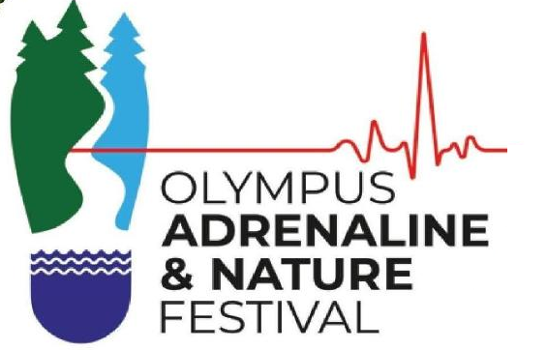

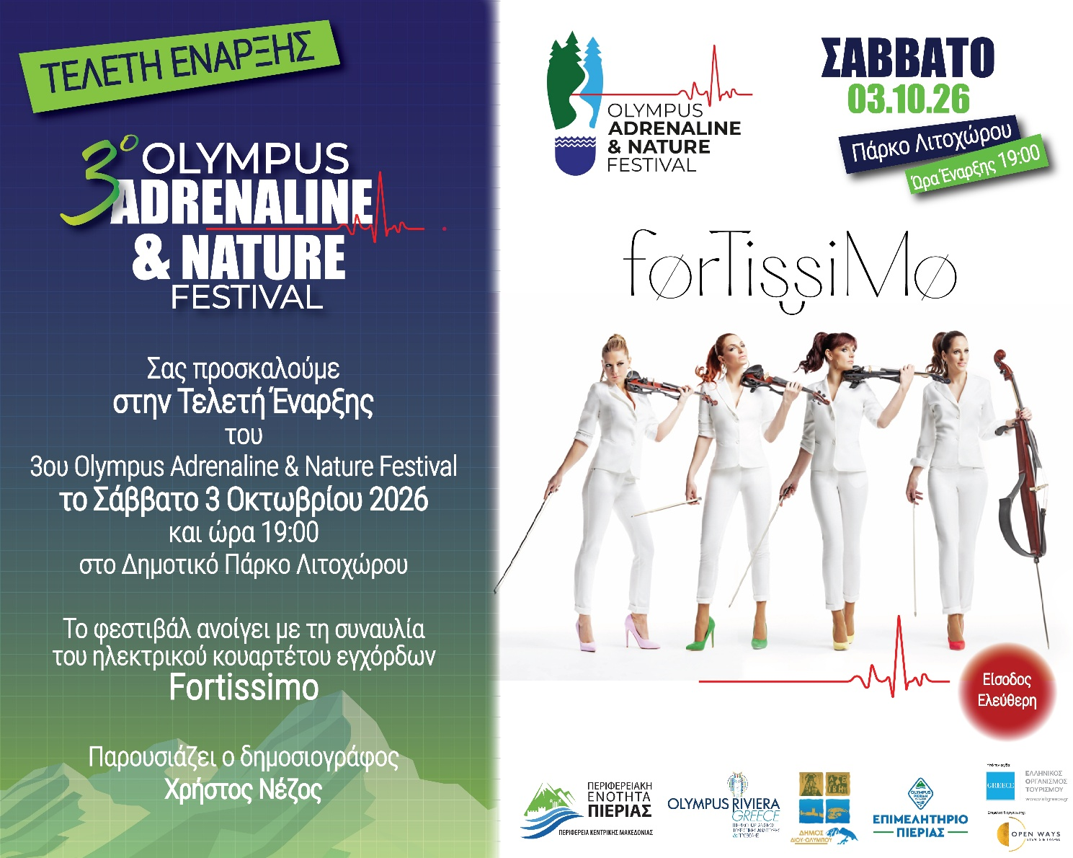

Οι Δράσεις
Ελεύθερη συμμετοχή για όλους σε δράσεις από τοπικούς φορείς, επιχειρήσεις και συλλόγους.

 | Αερολέσχη Πιερίας  Ενημέρωση & Έκθεση Αερομοντέλων  ΠΕΡΙΠΤΕΡΟ Σάββατο 17:00–22:00 · Κυριακή 09:00–21:00  Επισκεφθείτε το περίπτερο της Αερολέσχης Πιερίας για να γνωρίσετε τον συναρπαστικό κόσμο του αεραθλητισμού. Ενημερωθείτε αναλυτικά για τις δράσεις της λέσχης και τη λειτουργία του Αεραθλητικού Κέντρου Πιερίας στην Κονταριώτισσα, ενώ παράλληλα θα έχετε την ευκαιρία να θαυμάσετε από κοντά μια εντυπωσιακή έκθεση αερομοντέλων.  info@harisis.com · Τηλ. 6977258225

 | ΓΑΣ Ενιπέας Λιτοχώρου - Τμήμα Τοξοβολίας  Ενημέρωση & Επίδειξη Αθλητικών Τόξων  ΠΕΡΙΠΤΕΡΟ Σάββατο 17:00–22:00 · Κυριακή 09:00–21:00  Επισκεφθείτε το περίπτερο του τμήματος τοξοβολίας του ΓΑΣ Ενιπέας Λιτοχώρου για να γνωρίσετε από κοντά το συναρπαστικό αυτό άθλημα. Ενημερωθείτε αναλυτικά για τις δραστηριότητες του τμήματος, το πρόγραμμα και τους χώρους των προπονήσεων, καθώς και για τις συμμετοχές των αθλητών σε πανελλήνιους και διεθνείς αγώνες. Παράλληλα, οι επισκέπτες θα έχουν την ευκαιρία να δουν από κοντά τον εξοπλισμό μέσα από μια ενδιαφέρουσα επίδειξη σύγχρονων αθλητικών τόξων.  apostx01@gmail.com · Τηλ. 6932769741

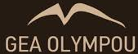 | Γη Ολύμπου - Gea Olympou  Ενημέρωση & Προβολή  ΠΕΡΙΠΤΕΡΟ Σάββατο 17:00–22:00 · Κυριακή 09:00–21:00  Επισκεφθείτε το περίπτερο της «Γης Ολύμπου» για να ενημερωθείτε για τον μαγικό κόσμο της μέλισσας και να γνωρίσετε από κοντά τις μοναδικές, βιωματικές εμπειρίες που προσφέρονται στο επισκέψιμο μελισσοκομείο της επιχείρησης.  d.kotikas@gmail.com · Τηλ. 6976560076

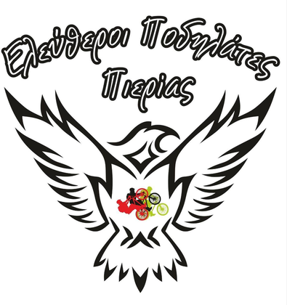 | Ελεύθεροι Ποδηλάτες Πιερίας  Δεξιοτεχνία Ισορροπίας με BMX  ΩΡΑ ΔΡΑΣΗΣ Σάββατο & Κυριακή, απόγευμα  ΠΕΡΙΠΤΕΡΟ Σάββατο 17:00–22:00 · Κυριακή 09:00–21:00  Δοκιμάστε τις ικανότητές σας στην ισορροπία πάνω στο ιστορικό αγωνιστικό ποδήλατο BMX που κατέκτησε τον Μύτικα το 2004! Το ποδήλατο θα είναι τοποθετημένο σε ειδική, απόλυτα ασφαλή βάση (manual machine), δίνοντας την ευκαιρία σε μικρούς και μεγάλους να τεστάρουν την τεχνική τους.  Τοποθεσία: Περίπτερο των Ελεύθερων Ποδηλατών Πιερίας (Πάρκο Λιτοχώρου).  Πρόγραμμα Σαββάτου (03/10, Απόγευμα): Παρουσίαση του ιστορικού ποδηλάτου και της ειδικής βάσης ισορροπίας.  Πρόγραμμα Κυριακής (04/10, Απόγευμα): Επίδειξη και ελεύθερη δοκιμή από το κοινό. Στους συμμετέχοντες με την καλύτερη επίδοση θα απονεμηθεί συμβολικό, αναμνηστικό μετάλλιο με αφορμή την επέτειο των 30 χρόνων της ομάδας.  extremedimitris@gmail.com · Τηλ. 6992325747

 | Θεραπευτική Ιππασία Πιερίας  Ενημέρωση & Προβολή  ΠΕΡΙΠΤΕΡΟ Σάββατο 17:00–22:00 · Κυριακή 09:00–21:00  Επισκεφθείτε το περίπτερο της Θεραπευτικής Ιππασίας Πιερίας για να γνωρίσετε από κοντά το σημαντικό έργο της δομής. Ενημερωθείτε αναλυτικά για τα εκπαιδευτικά προγράμματα που προσφέρονται, καθώς και για τα πολλαπλά οφέλη του προγράμματος της θεραπευτικής ιππασίας, μέσα από την άμεση επικοινωνία με την ομάδα τους.  therapeutikiippasiapierias16@yahoo.com · Τηλ. 6981280829

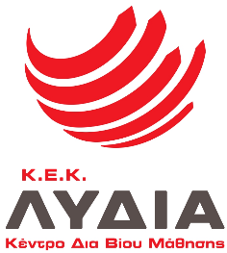 | Κ.Ε.Κ. ΛΥΔΙΑ  Ενημέρωση & Εκπαιδευτικές Δράσεις  ΠΕΡΙΠΤΕΡΟ Σάββατο 17:00–22:00 · Κυριακή 09:00–21:00  Επισκεφθείτε το περίπτερο του εκπαιδευτικού φορέα ΛΥΔΙΑ για να γνωρίσετε από κοντά δράσεις που συνδέουν αρμονικά την εκπαίδευση, τον πολιτισμό και την τοπική ιστορία. Μέσα από τη συμμετοχή τους στο φεστιβάλ, δίνεται η ευκαιρία στους μαθητές και την ευρύτερη εκπαιδευτική κοινότητα να ανακαλύψουν και να αναδείξουν τη σπουδαία πολιτιστική κληρονομιά του Ολύμπου.  info@keklidia.gr · Τηλ. 2351303876

 | Μέλι Μελιτίνη  Παρουσίαση & Δοκιμή Προϊόντων Κυψέλης  ΠΕΡΙΠΤΕΡΟ Σάββατο 17:00–22:00 · Κυριακή 09:00–21:00  Επισκεφθείτε το περίπτερο «Μέλι Μελιτίνη» για μια ξεχωριστή, γλυκιά εμπειρία γνωριμίας με τον κόσμο της μέλισσας. Θα έχετε την ευκαιρία να δοκιμάσετε εξαιρετικά προϊόντα κυψέλης, τοπικό μέλι, καθώς και ένα ιδιαίτερο ρόφημα με βάση το μέλι. Παράλληλα, μέσα από προβολή βίντεο και άμεση επικοινωνία, θα ενημερωθείτε για τη μελισσοκομική δραστηριότητα της επιχείρησης, ενώ θα μοιραστούν και αναμνηστικά αυτοκόλλητα στους επισκέπτες!  nikolameli@gmail.com · Τηλ. 6949936868

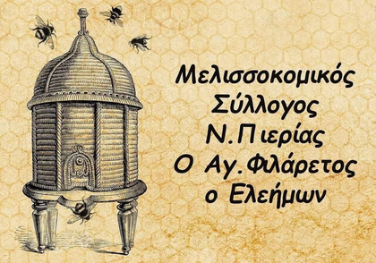 | Μελισσοκομικός Σύλλογος Ν. Πιερίας "Ο Άγιος Φιλάρετος ο Ελεήμων"  Ανάδειξη Τοπικών Μελιών & Μελισσοκομικών Προϊόντων  ΠΕΡΙΠΤΕΡΟ Σάββατο 17:00–22:00 · Κυριακή 09:00–21:00  Γνωρίστε τον πλούτο της πιερικής γης μέσα από τα εξαιρετικής ποιότητας τοπικά μέλια και μελισσοκομικά προϊόντα. Στο περίπτερο του συλλόγου θα υπάρχουν γευστικά κεράσματα για τους επισκέπτες, με στόχο την προβολή, τη γνωριμία και την προώθηση των τοπικών παραδοσιακών προϊόντων της Πιερίας.  melissokomoi.pierias@gmail.com · Τηλ. 6944531936

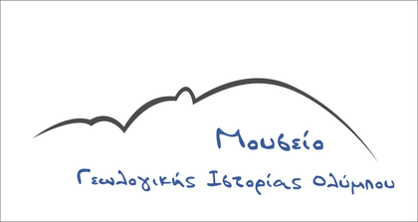 | Μουσείο Γεωλογικής Ιστορίας Ολύμπου  Γεωλογική Εξέλιξη & Μυθολογία του Ολύμπου  ΠΕΡΙΠΤΕΡΟ Σάββατο 17:00–22:00 · Κυριακή 09:00–21:00  Επισκεφθείτε το περίπτερο του Μουσείου Γεωλογικής Ιστορίας Ολύμπου για να ανακαλύψετε τα μυστικά της δημιουργίας του μυθικού βουνού. Ενημερωθείτε για τη συναρπαστική γεωλογική εξέλιξη του Ολύμπου μέσα στο πέρασμα των αιώνων και ανακαλύψτε πώς τα μοναδικά γεωλογικά χαρακτηριστικά του συνδέονται άρρηκτα με την πλούσια μυθολογία του τόπου.  olympusmuseum@gmail.com · Τηλ. 6958356689

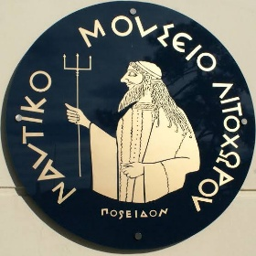 | Ναυτικό Μουσείο Λιτοχώρου  Επίσκεψη στο Ναυτικό Μουσείο  ΩΡΑ ΔΡΑΣΗΣ Κυριακή 04/10, 10:00 – 19:00  Παρά το γεγονός ότι το Λιτόχωρο είναι χτισμένο στους πρόποδες του Ολύμπου, διαθέτει μεγάλη ναυτική παράδοση, καθώς στο παρελθόν οι κάτοικοι είχαν αναπτύξει μεγάλη ναυτική δραστηριότητα.  Σας προσκαλούμε να δείτε από κοντά τη ναυτική ιστορία και κληρονομιά του Λιτοχώρου, μέσα από τα εκθέματα αλλά και τους πίνακες του Ναυτικού Μουσείου Λιτοχώρου.  Αγίου Νικολάου 17, Λιτόχωρο (1ος όροφος)

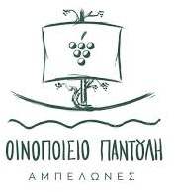 | Οινοποιείο Παντούλη - Pantoulis Winery  Γευστική Δοκιμή Οίνου & Ενημέρωση  ΠΕΡΙΠΤΕΡΟ Σάββατο 17:00–22:00 · Κυριακή 09:00–21:00  Όπως κάθε χρόνο, το Οινοποιείο Παντούλη σας υποδέχεται στο περίπτερό του για μια μοναδική οινική εμπειρία. Οι επισκέπτες θα έχουν την ευκαιρία να απολαύσουν γευστική δοκιμή εκλεκτών κρασιών, να γευτούν διάφορα κεράσματα και να ενημερωθούν από τους ειδικούς για την παραγωγή και την πλούσια γκάμα των προϊόντων του οινοποιείου.  info@pantouliswinery.gr · Τηλ. 6947819761

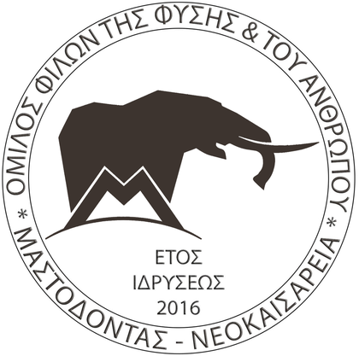 | Όμιλος Φίλων της Φύσης και του Ανθρώπου «ΜΑΣΤΟΔΟΝΤΑΣ-ΝΕΟΚΑΙΣΑΡΕΙΑ»  Εικονικές Ανασκαφές & Παλαιοντολογική Έκθεση  ΩΡΑ ΔΡΑΣΗΣ Κυριακή 10:30–13:30 & 16:00–19:00 (Έκθεση)  ΠΕΡΙΠΤΕΡΟ Σάββατο 17:00–22:00 · Κυριακή 09:00–21:00  Γνωρίστε τον Όμιλο και ενημερωθείτε για το έργο του. Για τους μικρούς μας φίλους θα υπάρχει μια ξεχωριστή δράση εικονικής ανασκαφής, ενώ την Κυριακή το κοινό θα έχει την ευκαιρία να επισκεφθεί τη Μόνιμη Παλαιοντολογική Έκθεση του ομίλου.  Περίπτερο & Παιδική Δράση: Περίπτερο του Ομίλου (Πάρκο Λιτοχώρου). Καθ' όλη τη διάρκεια του φεστιβάλ, παράλληλα με την ενημέρωση του κοινού, θα λειτουργεί ειδικό σκάμμα όπου τα μικρά παιδιά θα μπορούν να συμμετέχουν στη δράση της εικονικής ανασκαφής.  Μόνιμη Παλαιοντολογική Έκθεση: Ανοιχτή για το κοινό την Κυριακή 04/10. Ωράριο λειτουργίας: 10:30 – 13:30 & 16:00 – 19:00.  mastodontas2014@gmail.com · Τηλ. 6948801975

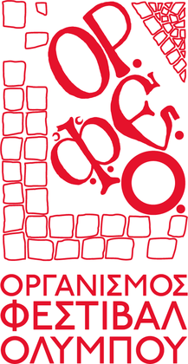 | Οργανισμός Φεστιβάλ Ολύμπου  Ενημέρωση & Προβολή  ΠΕΡΙΠΤΕΡΟ Σάββατο 17:00–22:00 · Κυριακή 09:00–21:00  Επισκεφθείτε το περίπτερο του Οργανισμού Φεστιβάλ Ολύμπου για να ενημερωθείτε σχετικά με το πολιτιστικό έργο, τις ποικίλες δράσεις του οργανισμού, καθώς και για τον κορυφαίο πολιτιστικό θεσμό της Πιερίας, το Φεστιβάλ Ολύμπου.  info@festivalolympou.gr · Τηλ. 2351076041

 | Σύλλογος Ελεύθερων Επαγγελματιών Ελατοχωρίου  Πεζοπορική Δράση, Ενημέρωση & Γευσιγνωσία Τσαγιού  ΩΡΑ ΔΡΑΣΗΣ Σάββατο 03/10, 09:30 (Πεζοπορία)  ΠΕΡΙΠΤΕΡΟ Σάββατο 17:00–22:00 · Κυριακή 09:00–21:00  Το Σάββατο το πρωί, ο Σύλλογος Ελεύθερων Επαγγελματιών Ελατοχωρίου, σε συνεργασία με τον πολιτιστικό φορέα Art & Dance, διοργανώνει τη βιωματική πεζοπορική δράση «Περπατώντας στα μονοπάτια των Μουσών». Πρόκειται για μια ανοιχτή διαδρομή στα Πιέρια Όρη που συνδέει αρμονικά την ήπια άσκηση, τη φύση, τον μύθο και την πολιτιστική κληρονομιά, αναδεικνύοντας το Ελατοχώρι ως ιδανικό προορισμό τεσσάρων εποχών. Η πορεία περνά μέσα από πυκνά δάση οξιάς και βελανιδιάς, καταλήγοντας στο Πάρκο των Μουσών για μια ξεχωριστή αφήγηση σχετικά με τη μυθολογική σύνδεση του τόπου με τις εννέα Μούσες.  Παράλληλα, καθ' όλη τη διάρκεια του φεστιβάλ, σας προσκαλούμε να επισκεφθείτε το περίπτερο του Συλλόγου στο Πάρκο Λιτοχώρου. Ενημερωθείτε για την περιοχή, απολαύστε παραδοσιακά κεράσματα και συμμετέχετε σε μια μοναδική γευσιγνωσία αυθεντικού τσαγιού του βουνού, παραγωγής Ελατοχωρίου από υψόμετρο άνω των 850 μέτρων.  Πεζοπορική Δράση (Σάββατο 03/10):  09:30: Εκκίνηση από την Πλατεία Παλαιού Ελατοχωρίου.  11:30: Άφιξη στο Πάρκο Μουσών – Πηγή Κεραμίδα (συνάντηση και με όσους επιλέξουν να προσέλθουν απευθείας στο σημείο για την αφήγηση).  Διάρκεια: Περίπου 2 ώρες.  Συμμετοχή: Ελεύθερη (η δράση απευθύνεται σε όλες τις ηλικίες).  Περίπτερο Ενημέρωσης & Γευσιγνωσία:  Πότε & Πού: Καθ' όλη τη διάρκεια του φεστιβάλ (Σάββατο 03/10 & Κυριακή 04/10), στο Πάρκο Λιτοχώρου.  drougapa@gmail.com · Τηλ. 6948128104

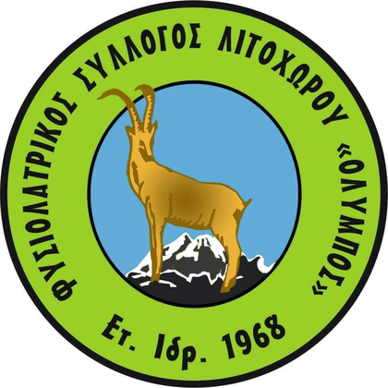 | Φυσιολατρικός Σύλλογος Λιτοχώρου "Όλυμπος"  Ενημέρωση & Παρουσίαση Δράσεων  ΠΕΡΙΠΤΕΡΟ Σάββατο 17:00–22:00 · Κυριακή 09:00–21:00  Επισκεφθείτε το περίπτερο του συλλόγου για να ενημερωθείτε για το σύνολο των δράσεών του, καθώς και για το Εθνικό Μητρώο Μονοπατιών Ολύμπου (14 διαδρομές). Ιδιαίτερη έμφαση θα δοθεί στην παρουσίαση του δικτύου 18 μονοπατιών του Βορειοανατολικού Ολύμπου (περιοχή Δίου - Καρίτσας - Λιτοχώρου), το οποίο ο σύλλογος καθαρίζει, συντηρεί και σηματοδοτεί. Οι επισκέπτες θα έχουν την ευκαιρία να μάθουν για τις εγκεκριμένες προδιαγραφές, τη σχετική νομοθεσία, καθώς και τα εξειδικευμένα υλικά σήμανσης (ανακλαστικές μεμβράνες, ειδικές πινακίδες) που χρησιμοποιούνται για την ασφάλεια των πεζοπόρων.  karanikolasanastasios@gmail.com · Τηλ. 6946957683

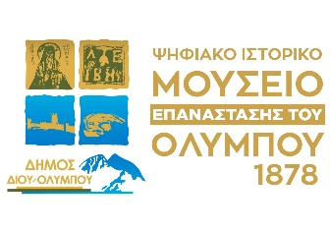 | Ψηφιακό Ιστορικό Μουσείο Επανάστασης του Ολύμπου (1878)  Ψηφιακή Ξενάγηση στο Μουσείο  ΩΡΑ ΔΡΑΣΗΣ Κυριακή 04/10, 10:00 – 19:00  Σας προσκαλούμε να επισκεφτείτε το Ψηφιακό Ιστορικό Μουσείο Επανάστασης του Ολύμπου (1878) στο Λιτόχωρο για να ξεναγηθείτε σε ένα από τα σημαντικά γεγονότα της τοπικής ιστορίας, την Επανάσταση του Ολύμπου.  Το μουσείο παρουσιάζει το ιστορικό αρχείο του Υπουργείου Εξωτερικών σε ψηφιακή μορφή, καλύπτοντας την περίοδο από τα προεπαναστατικά χρόνια έως τις αρχές του 20ού αιώνα. Με σύγχρονες τεχνολογίες, όπως οθόνες αφής, διαδραστικές εφαρμογές, 3D animation, προβολές ντοκιμαντέρ, καθώς και εμπειρίες εικονικής και επαυξημένης πραγματικότητας, θα έχετε την ευκαιρία να γνωρίσετε τις κρίσιμες πτυχές της τοπικής ιστορίας.  Ανάμεσα στις θεματικές ενότητες περιλαμβάνονται η Επανάσταση του Ολύμπου του 1878, ο τορπιλισμός του τουρκικού θωρηκτού «Φετίχ Μπουλέντ» το 1912, αλλά και σπάνιο φωτογραφικό υλικό του Φρεντερίκ Μπουασονά από την πρώτη ανάβαση στον Μύτικα το 1913. Στους χώρους του φιλοξενείται επίσης μέρος της ζωγραφικής συλλογής του Φιλοποίμενα Κωνσταντινίδη.  Το μουσείο αναδεικνύει επίσης τον κομβικό ρόλο του Λιτόχωρου, που αποτέλεσε έναν από τους βασικούς πυρήνες του επαναστατικού αγώνα. Παρουσιάζονται στοιχεία για τους οπλαρχηγούς, τις μάχες, τις απώλειες και τις συνέπειες της εξέγερσης, ενώ η αφήγηση συνδέεται με την ευρύτερη ιστορία του Μακεδονικού Ζητήματος. Η ψηφιακή προσέγγιση προσφέρει μια βιωματική εμπειρία που ζωντανεύει την ιστορία μέσα από τεχνολογίες αιχμής.  Το Ψηφιακό Ιστορικό Μουσείο Επανάστασης του Ολύμπου εμπλουτίζει την ιστορική ταυτότητα της περιοχής, προσφέροντας ένα σημαντικό εκπαιδευτικό εργαλείο για μαθητές, ερευνητές και επισκέπτες.  Βασ. Κωνσταντίνου 33, Λιτόχωρο
 | Ecogenia AMKE  Ενημέρωση & Climate Walk  ΩΡΑ ΔΡΑΣΗΣ Κυριακή 04/10, 10:00 (Πεζοπορία)  ΠΕΡΙΠΤΕΡΟ Σάββατο 17:00–22:00 · Κυριακή 09:00–21:00  Η Ecogenia συμμετέχει στο 3ο Olympus Adrenaline & Nature Festival και σε περιμένει στο Δημοτικό Πάρκο Λιτοχώρου για ένα διήμερο γεμάτο δράση, ενημέρωση και επαφή με τη φύση.  Τι θα κάνουμε:  Σάββατο 03/10: Έλα να γνωριστούμε, να μάθεις για το έργο μας και να υποστηρίξεις τις προσπάθειές μας στο Δημοτικό Πάρκο Λιτοχώρου.  Κυριακή 04/10 στις 10:00: Διοργανώνουμε δωρεάν Climate Walk στην περιοχή Λάκκος. Φοράμε τα παπούτσια πεζοπορίας μας, ανοίγουμε το iNaturalist και καταγράφουμε ζωντανά τη βιοποικιλότητα του τόπου.  Αν βρίσκεσαι στην περιοχή, μην το χάσεις! Η προστασία του βουνού ξεκινάει από την κοινότητα.  3 & 4 Οκτωβρίου  Σημείο Συνάντησης: Περίπτερο της Ecogenia στο Δημοτικό Πάρκο Λιτοχώρου  Ανοιχτό σε όλ@ / Δωρεάν δράση πεζοπορίας  Συμμετοχή: Δωρεάν  vasilis.diamantopoulos@ecogenia.org · Τηλ. 6971953136

 | Enjoy Outdoor Adventure e-service  Διανυκτέρευση στη Φύση & Κυνήγι Φυτών με AI  ΩΡΑ ΔΡΑΣΗΣ Σάββατο 19:00 & Κυριακή 09:00  ΠΕΡΙΠΤΕΡΟ Σάββατο 17:00–22:00 · Κυριακή 09:00–21:00  Ζήστε τη μαγεία του φυσικού τοπίου μέσα από δύο ξεχωριστές υπαίθριες δράσεις: μια αυθεντική εμπειρία διανυκτέρευσης με αντίσκηνο και μια σύγχρονη, διαδραστική εξερεύνηση της τοπικής χλωρίδας με τη βοήθεια της Τεχνητής Νοημοσύνης.  Σημείο Συνάντησης (και για τις δύο δράσεις): Περίπτερο της Enjoy Outdoor Adventure e-service (Πάρκο Λιτοχώρου).  Διανυκτέρευση στη φύση με αντίσκηνο:  Ημερομηνία: Σάββατο 03/10, 19:00  Συμμετοχή: Περιορισμένες θέσεις (έως 6 άτομα).  Κυνήγι φυτών με AI:  Ημερομηνία & Ώρα: Κυριακή 04/10, 09:00  Συμμετοχή: Περιορισμένες θέσεις (έως 6 άτομα).  info@enjoytours.gr · Τηλ. 6977246350
 | FORELIA  Ενημέρωση & Γνωριμία με τον Ελαιοτουρισμό  ΠΕΡΙΠΤΕΡΟ Σάββατο 17:00–22:00 · Κυριακή 09:00–21:00  Επισκεφθείτε το περίπτερο της FORELIA για να ανακαλύψετε τον πλούτο και την παράδοση του ελαιολάδου. Ενημερωθείτε για τα εξαιρετικής ποιότητας προϊόντα τους και γνωρίστε από κοντά τις μοναδικές εμπειρίες ελαιοτουρισμού που προσφέρουν.  info@foreliaolive.com · Τηλ. 6989990908
 | Gen Bee  Ενημέρωση για τη Μέλισσα & Παιδικές Δραστηριότητες  ΠΕΡΙΠΤΕΡΟ Σάββατο 17:00–22:00 · Κυριακή 09:00–21:00  Επισκεφθείτε το περίπτερο της Gen Bee για να ενημερωθείτε για τον θαυμαστό κόσμο της μέλισσας και τον πολύτιμο ρόλο της στο φυσικό μας οικοσύστημα. Παράλληλα, οι μικροί επισκέπτες θα έχουν την ευκαιρία να απασχοληθούν δημιουργικά και να διασκεδάσουν μέσα από ζωγραφική και ειδικά σχεδιασμένες διαδραστικές δραστηριότητες.  genbee.workshops@gmail.com · Τηλ. 6987348487
 | HIDDEN NATURE  Εκδρομή & Διαλογισμός στην Παλαιά Βροντού  ΩΡΑ ΔΡΑΣΗΣ Κυριακή 04/10, 09:00 – 11:30  ΠΕΡΙΠΤΕΡΟ Σάββατο 17:00–22:00 · Κυριακή 09:00–21:00  Το διαδικτυακό τουριστικό γραφείο Hidden Nature, σε συνεργασία με τη δασκάλα Reiki και εναλλακτικών θεραπειών Κατερίνα Τσουπλή, σας προσκαλούν σε μια μοναδική εμπειρία ευεξίας στους βόρειους πρόποδες του Ολύμπου, στην Παλαιά Βροντού. Η δράση περιλαμβάνει δωρεάν μεταφορά, καθοδηγούμενο διαλογισμό στη φύση και επίσκεψη σε ιστορικά σημεία της περιοχής.  Σημείο Συνάντησης: Περίπτερο της Hidden Nature (Πάρκο Λιτοχώρου).  Αναλυτικό Πρόγραμμα:  09:00: Συνάντηση στο περίπτερο και αναχώρηση με το Van της διοργάνωσης.  09:30: Άφιξη στην Παλαιά Βροντού και έναρξη της εμπειρίας διαλογισμού.  10:30: Επίσκεψη στη Μονή της Αγίας Τριάδας.  10:45: Χρόνος για χαλάρωση και συζήτηση, συνοδεία αυθεντικής ελληνικής φιλοξενίας και κερασμάτων.  11:30: Αναχώρηση και επιστροφή στο χώρο του Φεστιβάλ.  info@hiddennature.gr · Τηλ. 697 557 0939 ΕΙΡΗΝΗ · 695 598 1857 ΜΑΚΗΣ

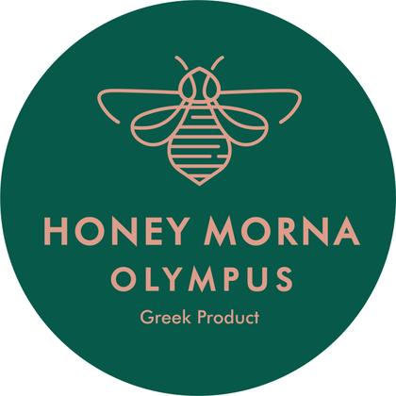 | Honey Morna Olympus  Γευσιγνωσία Μελιού  ΩΡΑ ΔΡΑΣΗΣ Κυριακή 04/10, 12:00 – 12:30  ΠΕΡΙΠΤΕΡΟ Σάββατο 17:00–22:00 · Κυριακή 09:00–21:00  Μια απολαυστική εμπειρία για μικρούς και μεγάλους. Ελάτε να ανακαλύψετε τα αρώματα και τις γεύσεις των μελιών μας, μέσα από μια ξεχωριστή γευσιγνωσία όπου το μέλι συνδυάζεται υπέροχα με κηρήθρα και ξηρούς καρπούς.  Ημερομηνία & Ωράριο: Κυριακή 04/10, 12:00 – 12:30.  Τοποθεσία: Περίπτερο της Honey Morna Olympus (Πάρκο Λιτοχώρου).  mornahoney@gmail.com · Τηλ. 6984251955

 | INARTIA - Inclusive Art & Dance AMKE  SomaGaia - 9 Μούσες, 9 ποιότητες, ένα συλλογικό σώμα  ΩΡΑ ΔΡΑΣΗΣ Κυριακή 04/10, 11:00  Μια βιωματική και συμμετοχική δράση που συνδέει το ανθρώπινο σώμα, την κίνηση και τη μυθολογία του Ολύμπου. Με αφετηρία τους μύθους της Πιερίας, οι συμμετέχοντες καλούνται μέσα από καθοδηγούμενη κίνηση, σωματική επίγνωση και δημιουργικό αυτοσχεδιασμό να αλληλεπιδράσουν με το φυσικό περιβάλλον. Η φύση μετατρέπεται σε ενεργό μέρος της εμπειρίας, σε μια προσβάσιμη, συλλογική δράση σύνδεσης με τον τόπο.  Ημερομηνία & Ώρα: Κυριακή 04/10, 11:00 π.μ.  Τοποθεσία: Δημοτικό Πάρκο Κατερίνης (Στο κεντρικό σιντριβάνι).  Συμμετοχή: Ανοιχτή στο ευρύ κοινό. Δεν απαιτείται απολύτως καμία προηγούμενη εμπειρία στον χορό.  evgeniagratsouna@gmail.com · Τηλ. +306977612769

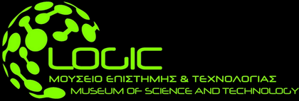 | LOGIC - Μουσείο Επιστήμης και Τεχνολογίας  Αστρονομική & Επιστημονική Παρατήρηση  ΩΡΑ ΔΡΑΣΗΣ Σάββατο 19:00–22:00 · Κυριακή 11:00–14:00  ΠΕΡΙΠΤΕΡΟ Σάββατο 17:00–22:00 · Κυριακή 09:00–21:00  Μια μοναδική εμπειρία ανακάλυψης του σύμπαντος και του μικρόκοσμου μέσα από τον επιστημονικό εξοπλισμό του μουσείου.  Τοποθεσία: Περίπτερο LOGIC (Μουσείο Επιστήμης & Τεχνολογίας), Πάρκο Λιτοχώρου.  Συμμετοχή: Ελεύθερη προσέλευση για όλες τις ηλικίες.  Πρόγραμμα Σαββάτου (03/10, 19:00 – 22:00):  Παρατήρηση νυχτερινού ουρανού με τηλεσκόπια (εφόσον το επιτρέπουν οι καιρικές συνθήκες).  Παρατήρηση μικρόκοσμου με μικροσκόπιο και στερεοσκόπιο.  Παρατήρηση στοιχειωδών σωματιδίων της ύλης με ανιχνευτή μιονίων.  Πρόγραμμα Κυριακής (04/10, 11:00 – 14:00):  Παρατήρηση ηλιακών κηλίδων με τηλεσκόπια (εφόσον το επιτρέπουν οι καιρικές συνθήκες).  Παρατήρηση μικρόκοσμου με μικροσκόπιο και στερεοσκόπιο.  tridim31@gmail.com · Τηλ. 6937309601

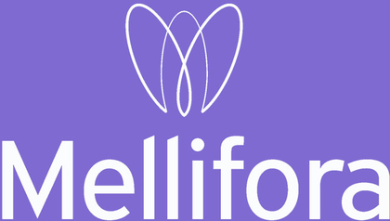 | Mellifora  Έκθεση Φυσικών Καλλυντικών & Workshop Παρασκευής Σαπουνιού  ΩΡΑ ΔΡΑΣΗΣ Κυριακή 04/10, 12:00 – 14:00  ΠΕΡΙΠΤΕΡΟ Σάββατο 17:00–22:00 · Κυριακή 09:00–21:00  Γνωρίστε την Mellifora, ένα αυθεντικό «εργαστήρι της φύσης» με έδρα το Λιτόχωρο, που δημιουργεί αγνά φυσικά καλλυντικά και βάλσαμα με έμπνευση από τις πλαγιές του Ολύμπου. Στο περίπτερό τους θα έχετε την ευκαιρία να δείτε από κοντά τα προϊόντα τους, ενώ την Κυριακή θα διοργανωθεί ένα ξεχωριστό, διαδραστικό workshop όπου οι επισκέπτες θα μάθουν τα μυστικά για την παρασκευή φυσικού σαπουνιού.  Workshop Παρασκευής Σαπουνιού: Κυριακή 04/10, 12:00 – 14:00, στο Θεατράκι Πάρκου Λιτοχώρου.  info@mellifora.gr · Τηλ. 6944249604

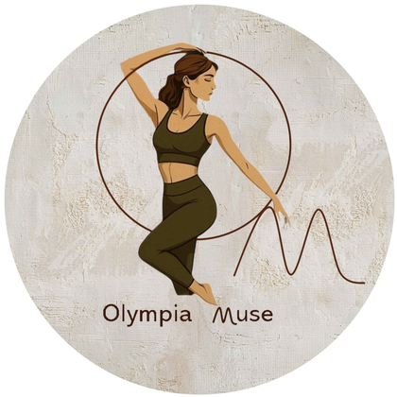 | Olympia Muse  Ενημέρωση & Προβολή  ΠΕΡΙΠΤΕΡΟ Σάββατο 17:00–22:00 · Κυριακή 09:00–21:00  Γνωρίστε την Olympia Muse, ένα μικρό τοπικό αθλητικό brand εμπνευσμένο από την ιστορία, τη φυσική αρμονία και τον μύθο του Ολύμπου. Επισκεφθείτε το περίπτερο για να ανακαλύψετε μια σύγχρονη προσέγγιση στο activewear και το wellbeing, στηρίζοντας και αναδεικνύοντας την τοπική δημιουργικότητα και επιχειρηματικότητα.  olympiamuse25@gmail.com · Τηλ. 6974615353

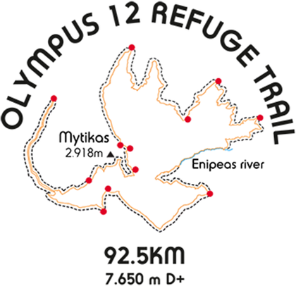 | Olympus 12 Refuge Trail  Ενημέρωση & Προβολή  ΠΕΡΙΠΤΕΡΟ Σάββατο 17:00–22:00 · Κυριακή 09:00–21:00  Επισκεφθείτε το περίπτερο του Olympus 12 Refuge Trail για να ενημερωθείτε αναλυτικά για το μονοπάτι, τη διοργάνωση, τον ορεινό αγώνα και τις δράσεις τους. Γνωρίστε τον θεσμό από κοντά και ανακαλύψτε περισσότερες πληροφορίες για τις διαδρομές.  loryado@yahoo.gr · Τηλ. 6973400840

 | Olympus Geo Κοιν.Σ.Επ.  Ενημέρωση & Παρουσίαση Δράσεων  ΠΕΡΙΠΤΕΡΟ Σάββατο 17:00–22:00 · Κυριακή 09:00–21:00  Επισκεφθείτε το περίπτερο της Olympus Geo Κοιν.Σ.Επ. για να ενημερωθείτε για το έργο τους και να γνωρίσετε από κοντά τις δράσεις και τις πρωτοβουλίες που αναπτύσσει η ομάδα στην ευρύτερη περιοχή του Ολύμπου.  olymposgeo@gmail.com · Τηλ. 6944506348

 | Olympus Gravity Outdoor Activities  Ενημέρωση & Προβολή Δραστηριοτήτων  ΠΕΡΙΠΤΕΡΟ Σάββατο 17:00–22:00 · Κυριακή 09:00–21:00  Επισκεφθείτε το περίπτερο της Olympus Gravity Outdoor Activities για να γνωρίσετε τις δράσεις τους. Μέσα από φωτογραφικό υλικό, θα έχετε την ευκαιρία να πάρετε μια γεύση από τις υπαίθριες δραστηριότητες και τις εμπειρίες που προσφέρουν στο βουνό του Ολύμπου.  olympusgravity@gmail.com · Τηλ. 6948066798

 | Olympus Horse Riding Club  Μια ξεχωριστή εμπειρία με άλογο  ΩΡΑ ΔΡΑΣΗΣ Κυριακή 04/10, 10:00 – 12:00  ΠΕΡΙΠΤΕΡΟ Σάββατο 17:00–22:00 · Κυριακή 09:00–21:00  Σας περιμένουμε για μια ξεχωριστή εμπειρία γνωριμίας με το άλογο. Ένα πανέμορφο άλογο θα βρίσκεται μαζί μας, δίνοντας την ευκαιρία σε μικρούς και μεγάλους να έρθουν κοντά του, να το γνωρίσουν, να το χαϊδέψουν και να νιώσουν από κοντά τη μοναδική σύνδεση ανθρώπου και αλόγου.  Και για όσους το επιθυμούν, θα υπάρχει η δυνατότητα για μια όμορφη πρώτη γνωριμία με την ιππασία, μέσα από μια σύντομη και ξεχωριστή εμπειρία πάνω στο άλογο. Μια δράση γεμάτη φύση, επαφή, χαμόγελα και… πολλή αδρεναλίνη! Σας περιμένουμε να γνωρίσουμε μαζί τον υπέροχο κόσμο των αλόγων!  Ημερομηνία & Ώρα: Κυριακή 04/10, 10:00 – 12:00.  Τοποθεσία: Περίπτερο του Olympus Horse Riding Club (Πάρκο Λιτοχώρου).  anniekapetanaki1@gmail.com · Τηλ. 6940532474

 | Olympus Marathon - Μαραθώνιος Ολύμπου ΑΜΚΕ  Ενημέρωση & Προβολή Δράσεων  ΠΕΡΙΠΤΕΡΟ Σάββατο 17:00–22:00 · Κυριακή 09:00–21:00  Επισκεφθείτε το περίπτερο της διοργάνωσης του Olympus Marathon για να ενημερωθείτε για το πλούσιο πρόγραμμα των διεθνούς φήμης αγώνων και δραστηριοτήτων που πραγματοποιούνται στο βουνό των θεών καθ’ όλη τη διάρκεια του έτους. Γνωρίστε τις μεγάλες καλοκαιρινές διοργανώσεις (Olympus Marathon, Olympus Ultra, Κόψη των Αετών, Vertical, Παιδικός αγώνας, Αγώνας ΑμεΑ), καθώς και τις χειμερινές δράσεις (Χειμωνιάτικος Ενιπέας, Ολύμπια Μονοπάτια) που αναδεικνύουν το Λιτόχωρο, προάγουν την επαφή με τη φύση και προσελκύουν αθλητές από την Ελλάδα και το εξωτερικό.  info@olympus-marathon.com · Τηλ. 6978283813

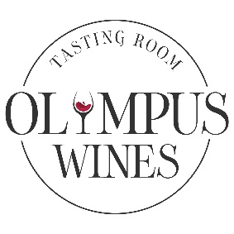 | Olympus Wines  Ενημέρωση & Γευστική Δοκιμή Οίνου  ΠΕΡΙΠΤΕΡΟ Σάββατο 17:00–22:00 · Κυριακή 09:00–21:00  Επισκεφθείτε το περίπτερο του Olympus Wines, μιας δυναμικής σύμπραξης τριών εξαιρετικών οινοποιείων της περιοχής (Κτήμα Κούρτη - Kourtis Winery, ΓΡΑΜΜΑΤΟΣΗΣ ΚΑΙ ΣΙΑ Ε.Ε - Μυθικό Βουνό, και Οινοποιία Παπαγιαννούλη), για να γνωρίσετε από κοντά την πλούσια γκάμα των οινικών τους προϊόντων. Οι επισκέπτες θα έχουν την ευκαιρία να ενημερωθούν για την παραγωγή των κτημάτων, να απολαύσουν εκλεκτά κεράσματα και να συμμετέχουν σε μια μοναδική γευστική δοκιμή των κρασιών τους.  j.p.grammatosis@hotmail.com · Τηλ. 6974046114

 | Panik Discover More  Περιήγηση με Γουρούνες (ATVs)  ΩΡΑ ΔΡΑΣΗΣ Κυριακή 04/10, 10:00 – 15:30  ΠΕΡΙΠΤΕΡΟ Σάββατο 17:00–22:00 · Κυριακή 09:00–21:00  Μια 25λεπτη εμπειρία εξερεύνησης της περιοχής με διθέσια ATVs. Ο απαραίτητος εξοπλισμός ασφαλείας (κράνος) παρέχεται από την επιχείρηση.  Ημερομηνία & Ωράριο: Κυριακή 04/10, 10:00 – 15:30 (Αναχωρήσεις ανά 30 λεπτά).  Σημείο Αναχώρησης: Περίπτερο της Panik Discover More, Πάρκο Λιτοχώρου.  Συμμετοχή: Θα τηρηθεί αυστηρή σειρά προτεραιότητας (1 όχημα / 2 άτομα ανά μισάωρο).  Προϋποθέσεις:  Οδηγός: Άνω των 22 ετών, υποχρεωτικά κάτοχος διπλώματος οδήγησης αυτοκινήτου.  Συνοδηγός: Άνω των 12 ετών (για μικρότερες ηλικίες υπάρχει δυνατότητα μόνο για φωτογράφιση στα οχήματα και ενημέρωση).  nikpapanikolaous3@hotmail.com · Τηλ. 6946903029
 | Open Ways Events & Travel  Δράσεις Ευεξίας, Orienteering & Αρχαίο Ελληνικό Παιχνίδι  ΩΡΑ ΔΡΑΣΗΣ Σάββατο & Κυριακή (Παιχνίδι) · Κυριακή από 10:00  ΠΕΡΙΠΤΕΡΟ Σάββατο 17:00–22:00 · Κυριακή 09:00–21:00  Η Open Ways Events & Travel εμπλουτίζει το πρόγραμμά της και σας προσκαλεί σε ένα διήμερο γεμάτο ευεξία, δράση στη φύση και ταξίδι στην παράδοση!  Καθ' όλη τη διάρκεια του φεστιβάλ, σε συνεργασία με το Sistron (Κέντρο Έρευνας και Κατασκευής Αρχαίου Ελληνικού & Παραδοσιακού Παιχνιδιού) και το Μουσείο Παιχνιδιού «Γιώργος Τσιώνας», παρουσιάζεται η τρίπτυχη δράση: «Παιχνίδια από τον Όμηρο και τον Αριστοτέλη για τα παιδιά του σήμερα». Μια πρόσκληση να παίξουν τα παιδιά, αλλά και να ξυπνήσει το παιδί μέσα σε κάθε ενήλικα!  Έκθεση Παιχνιδιών: Πιστές ανακατασκευές παιχνιδιών από φυσικά υλικά (2000 π.Χ. έως τη δεκαετία του '70) που αφηγούνται την πορεία του ανθρώπου από την παιδική ηλικία έως την ενηλικίωση.  Παιχνίδι-Δράση: Μικροί και μεγάλοι συμμετέχουν ενεργά παίζοντας αρχαία και παραδοσιακά παιχνίδια υπό την καθοδήγηση μουσειο-παιδαγωγών.  Εργαστήρι Παιχνιδιών: Δημιουργία παιχνιδιών και αντικειμένων με ανακυκλώσιμα υλικά.  (Σημαντική Σημείωση: Στο πνεύμα της επαναχρησιμοποίησης, προτείνουμε στους γονείς και τα παιδιά να φέρουν μαζί τους για το TOYS LAB: 2-3 καπάκια πλαστικών μπουκαλιών, 1-2 άδεια πλαστικά κεσεδάκια/κύπελλα και ένα κομμάτι παλιό ύφασμα).  Την Κυριακή, ζήστε την απόλυτη ισορροπία σώματος και πνεύματος. Μεταφερόμαστε στον μοναδικό Αρχαιολογικό Χώρο του Δίου για συνεδρίες Yoga και Pilates ανάμεσα στα αρχαία μνημεία. Οι συμμετέχοντες θα έχουν την ευκαιρία να ασκηθούν σε ένα περιβάλλον με ξεχωριστή ενεργειακή αύρα, συνδυάζοντας την ευεξία με το ιστορικό δέος.  Παράλληλα, για όσους αναζητούν δράση και νοητική πρόκληση, διοργανώνεται παιχνίδι Orienteering στο Πάρκο Λιτοχώρου. Μια ξεχωριστή δραστηριότητα, ανοιχτή στο κοινό, που συνδυάζει ιδανικά την άθληση στη φύση με την πλοήγηση μέσω χάρτη και πυξίδας.  Αναλυτικό Πρόγραμμα Δράσεων:  Αρχαίο & Παραδοσιακό Παιχνίδι (Έκθεση, Δράση & Toys Lab): Καθ' όλη τη διάρκεια του φεστιβάλ (Σάββατο 03/10 & Κυριακή 04/10), στις ώρες λειτουργίας των περιπτέρων, στο περίπτερο της Open Ways (Πάρκο Λιτοχώρου).  Yoga & Pilates: Κυριακή 04/10, στον Αρχαιολογικό Χώρο Δίου.  Yoga: 10:00 – 10:50  Pilates: 11:00 – 11:50  (Απαραίτητος εξοπλισμός: Το δικό σας στρωματάκι γυμναστικής)  Orienteering: Κυριακή 04/10, καθ' όλη τη διάρκεια της ημέρας. Εκκίνηση & Τερματισμός στο περίπτερο της Open Ways (Πάρκο Λιτοχώρου).  open@openways.gr · Τηλ. 6942226210

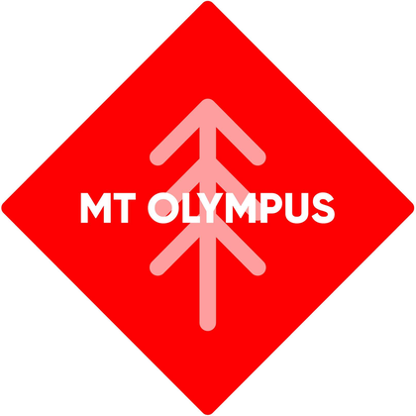 | Trekking Hellas Mt. Olympus / Thessaloniki  Ενημέρωση & Προβολή Δραστηριοτήτων  ΠΕΡΙΠΤΕΡΟ Σάββατο 17:00–22:00 · Κυριακή 09:00–21:00  Ελάτε να γνωρίσετε την ομάδα της Trekking Hellas και να ενημερωθείτε για τις μοναδικές υπαίθριες δραστηριότητες, τις πεζοπορίες και τις εμπειρίες στη φύση που προσφέρουν στον Όλυμπο και την ευρύτερη περιοχή.  olympus@trekking.gr · Τηλ. 6974301684

 | TRIMAN - ΑΠΣ ΤΡΙΑΣ  Παιδικό Δίαθλο (Τρέξιμο & Ποδηλασία)  ΩΡΑ ΔΡΑΣΗΣ Κυριακή 04/10, 11:30  ΠΕΡΙΠΤΕΡΟ Σάββατο 17:00–22:00 · Κυριακή 09:00–21:00  Μια αθλητική δράση ειδικά σχεδιασμένη για τους μικρούς μας φίλους, που συνδυάζει τρέξιμο και ποδήλατο μέσα στο όμορφο περιβάλλον του πάρκου.  Ημερομηνία & Ώρα: Κυριακή 04/10, 11:30  Τοποθεσία & Σημείο Συνάντησης: Περίπτερο του TRIMAN - ΑΠΣ ΤΡΙΑΣ (Πάρκο Λιτοχώρου).  info@triman.gr · Τηλ. 6980241390

 | Yoga and Wellness Meteora  Yoga & Sound Healing - Μια δίωρη εμπειρία σύνδεσης  ΩΡΑ ΔΡΑΣΗΣ Κυριακή 04/10, 11:00 – 13:00  ΠΕΡΙΠΤΕΡΟ Σάββατο 17:00–22:00 · Κυριακή 09:00–21:00  Μια πρακτική αφιερωμένη στην κίνηση, την αναπνοή, την παρουσία και τον ήχο. Ξεκινάμε με μια ήπια και ταυτόχρονα δυναμική πρακτική Yoga, δίνοντας χώρο στο σώμα να κινηθεί, να αποφορτιστεί και να συνδεθεί με την αναπνοή και τις δονήσεις. Μέσα από asanas, συνειδητή αναπνοή και στιγμές παύσης, δημιουργούμε έναν χώρο εσωτερικής παρατήρησης και γείωσης.  Στη συνέχεια, αφήνουμε την πρακτική να μεταμορφωθεί σε ένα ταξίδι μέσα από τον ήχο. Οι δονήσεις και οι αρμονικές του Sound Healing μας προσκαλούν να αφήσουμε την ένταση, να χαλαρώσουμε βαθύτερα και να στραφούμε προς τα μέσα. Μια εμπειρία για να συναντήσουμε το σώμα, την αναπνοή και τον εαυτό μας με περισσότερη επίγνωση. Μια παύση, μια ανάσα, ένας διαφορετικός τρόπος να συνδεθούμε.  Σημείο Συνάντησης: Περίπτερο της Yoga and Wellness Meteora (Πάρκο Λιτοχώρου). Η ίδια η δράση θα πραγματοποιηθεί σε επιλεγμένο, ήσυχο σημείο εντός του πάρκου.  yogaandwellness.meteora@gmail.com · Τηλ. 6973395657
 | Trouvas Walks & Activities  Εξόρμηση με Ηλεκτρικό Ποδήλατο στο Λιτόχωρο  ΩΡΑ ΔΡΑΣΗΣ Κυριακή 04/10, 10:00 & 10:45  ΠΕΡΙΠΤΕΡΟ Σάββατο 17:00–22:00 · Κυριακή 09:00–21:00  Η Trouvas Walks & Activities σας προσκαλεί να ανακαλύψετε τις ομορφιές του Λιτοχώρου με έναν εναλλακτικό, ξεκούραστο και φιλικό προς το περιβάλλον τρόπο! Συμμετέχετε σε μια υπέροχη βόλτα με ηλεκτρικά ποδήλατα στους δρόμους και τη φύση της περιοχής. Η δράση θα πραγματοποιηθεί σε μικρές ομάδες (έως 3 άτομα ανά γκρουπ), προσφέροντας μια προσωποποιημένη και ασφαλή εμπειρία.  Ημερομηνία & Ώρες: Κυριακή 04/10.  1ο Γκρουπ: 10:00  2ο Γκρουπ: 10:45  Συμμετοχή: Μέχρι 3 άτομα ανά γκρουπ.  Σημείο Συνάντησης: Περίπτερο της Trouvas Walks & Activities (Πάρκο Λιτοχώρου).  trouvas.activities@gmail.com · Τηλ. 6982064635

 | Visit Olympus Travel  Εκδρομή με Van: Καταρράκτες Ορλιά & Παλαιός Παντελεήμονας  ΩΡΑ ΔΡΑΣΗΣ Κυριακή 04/10, 11:00 & 15:00  ΠΕΡΙΠΤΕΡΟ Σάββατο 17:00–22:00 · Κυριακή 09:00–21:00  Απολαύστε μια μαγευτική διαδρομή στο βουνό των θεών με άνετο Van και έμπειρο ντόπιο οδηγό-συνοδό. Η περιήγηση περιλαμβάνει στάση στους καταρράκτες του Ορλιά, με δυνατότητα για δροσιστικές βουτιές στα παγωμένα νερά, και ελεύθερο χρόνο στον παραδοσιακό οικισμό του Παλαιού Παντελεήμονα. Εκεί μπορείτε να περπατήσετε στα γραφικά καλντερίμια, να ανακαλύψετε παραδοσιακά προϊόντα (όπως μέλι και μυρωδάτο τσίπουρο από άγρια κούμαρα) και να χαλαρώσετε στην κεντρική πλατεία του χωριού.  Ωράριο Αναχωρήσεων: 1ο group: 11:00 – 14:30 | 2ο group: 15:00 – 18:30.  Σημείο Συνάντησης: Περίπτερο της Visit Olympus Travel (Πάρκο Λιτοχώρου).  Συμμετοχή: Έως 7 άτομα ανά αναχώρηση.  Χρήσιμες Πληροφορίες: Όσοι επιθυμούν να κολυμπήσουν στους καταρράκτες, είναι απαραίτητο να έχουν μαζί τους μια αλλαξιά με στεγνά ρούχα για την επιστροφή.  evitours.gr@gmail.com · Τηλ. 6932435655

Τα Περίπτερα
Δημοτικό Πάρκο Λιτοχώρου

Ωράριο λειτουργίας
Σάββατο 17:00–22:00 · Κυριακή 09:00–21:00

Αερολέσχη Πιερίας | ΓΑΣ Ενιπέας Λιτοχώρου - Τμήμα Τοξοβολίας | Γη Ολύμπου - Gea Olympou
Ελεύθεροι Ποδηλάτες Πιερίας | Θεραπευτική Ιππασία Πιερίας | 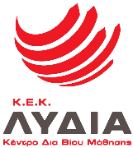  Κ.Ε.Κ. ΛΥΔΙΑ
  Μέλι Μελιτίνη | Μελισσοκομικός Σύλλογος Ν. Πιερίας "Ο Άγιος Φιλάρετος ο Ελεήμων" | Μουσείο Γεωλογικής Ιστορίας Ολύμπου
Οινοποιείο Παντούλη - Pantoulis Winery | Όμιλος Φίλων της Φύσης και του Ανθρώπου «ΜΑΣΤΟΔΟΝΤΑΣ-ΝΕΟΚΑΙΣΑΡΕΙΑ» | Οργανισμός Φεστιβάλ Ολύμπου
Σύλλογος Ελεύθερων Επαγγελματιών Ελατοχωρίου | Φυσιολατρικός Σύλλογος Λιτοχώρου "Όλυμπος" | Ecogenia AMKE
Enjoy Outdoor Adventure e-service | FORELIA | Gen Bee
HIDDEN NATURE | Honey Morna Olympus | LOGIC - Μουσείο Επιστήμης και Τεχνολογίας
Mellifora | Olympia Muse | Olympus 12 Refuge Trail
Olympus Geo Κοιν.Σ.Επ. |   Olympus Gravity Outdoor Activities | Olympus Horse Riding Club
Olympus Marathon - Μαραθώνιος Ολύμπου ΑΜΚΕ | 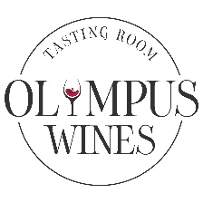  Olympus Wines | Open Ways Events & Travel
Panik Discover More | Trekking Hellas Mt. Olympus / Thessaloniki | TRIMAN - ΑΠΣ ΤΡΙΑΣ
  Trouvas Walks & Activities | Visit Olympus Travel | Yoga and Wellness Meteora

Η Διοργάνωση
Το φεστιβάλ υλοποιείται με τη συνεργασία των παρακάτω φορέων

  Περιφερειακή Ενότητα Πιερίας | 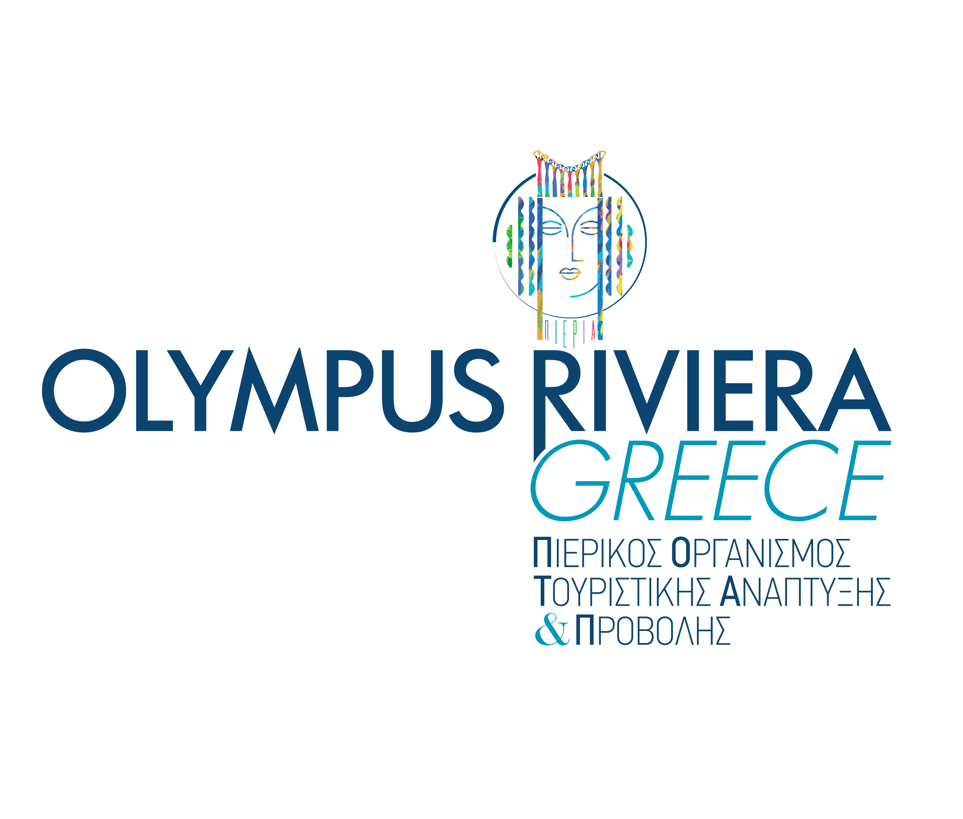  Πιερικός Οργανισμός Τουριστικής Ανάπτυξης & Προβολής
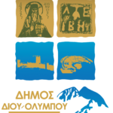  Δήμος Δίου – Ολύμπου | 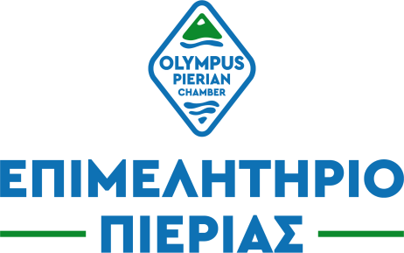  Επιμελητήριο Πιερίας
  Ελληνικός Οργανισμός Τουρισμού | Open Ways Events & Travel

Olympus Adrenaline & Nature Festival
Τηλ. +30 2310 525 500 · +30 6942 226 210
adrenalinenaturefestival@gmail.com

